ACTIVIDADES DE CONCEPTUALIZACIÓN ESQUEMÁTICA
- En esta sopa de letra encontraras palabras que harán relación a los conceptos a trabajar en la guía.
Encuéntralos y después defínelos. Ten presente leer la guía con atención ya que allá encontraras la información necesaria para desarrollar la actividad
H | H | L | Y | A | A | L | G | E | B | R | A | L | J
E | D | V | A | M | O | N | O | M | I | O | J | T | I
L | N | F | V | V | T | Z | Z | V | K | D | N | R | O
B | R | A | D | I | C | A | C | I | O | N | Z | I | C
A | S | N | M | E | L | P | I | R | T | Q | M | N | E
I | E | L | O | E | C | U | A | C | I | O | N | O | D
R | L | I | F | I | L | K | G | J | N | B | E | M | O
A | A | B | X | P | S | K | Y | I | V | L | K | I | A
V | E | J | T | D | K | E | L | C | B | S | Z | O | V
B | R | P | M | L | Y | O | R | O | S | J | J | L | Q
P | Z | X | Y | O | P | Z | D | P | Z | O | J | M | A
T | V | T | L | A | Z | D | O | T | X | E | D | Z | A
Z | C | T | I | N | U | D | N | U | Y | E | O | A | I
K | C | P | O | T | E | N | C | I | A | C | I | O | N

ALGEBRA _________________ | POTENCIACIÓN ____________
DOBLE ____________________ | RADICACIÓN______________
ECUACIÓN ________________ | REALES ___________________
EXPRESIÓN _______________ | TRINOMIO _________________
MONOMIO_________________ | TRIPLE____________________
POLINOMIO ________________ | VARIABLE _________________

- Explica cada conjunto de números que se expresa en el mapa y da ejemplos
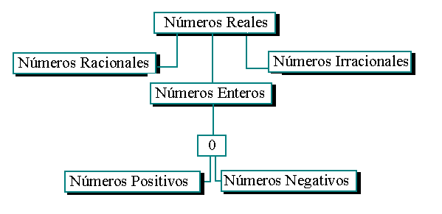
- Relacione los términos de la derecha con los términos de la izquierda.
COLUMUNA A COLUMNA B
1. El doble o duplo de un número
2. El triple de un número
3. El cuádruplo de un número
4. La mitad de un número
5. Un tercio de un número
6. Un cuarto de un número
7. Un número es proporcional a 2, 3, 4,...:
8. Un número al cuadrado.
9. Un número al cubo.
10. Dos números consecutivos
11. Dos números consecutivos pares
12. La suma de dos números es 24
13. La diferencia de dos números es 24
14. El producto de dos números es 24

A) x/3.
B) 2x, 3x, 4x,..
C) x²
D) x³
E) 2x y 2x + 2.
F) 2x
G) 3x
H) x/2.
I) x y 24 − x.
J) x y 24 + x.
K) x/4.
M) 4x
N) x y 24/x.
O) x y x + 1.

Ejemplo de cómo se soluciona la actividad:
Para el número 1 la respuesta es la letra F. y queda así:
El doble o duplo de un número = 2x.
Ahora tú ubicas las otras parejas.


- Una expresión algebraica está integrada de tres elementos: coeficiente, variables y signos de operación, como + y -. Grado.
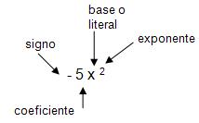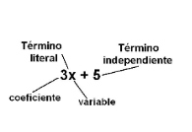
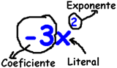
Ahora llena este cuadro con la información suministrada.
Expresión algebraica | Coeficiente  o número | Variable o base literal o literal | Signo de operación | Grado de las variables o exponente | Termino independiente
2a
a + b
a²
ab
2x³ + 5x − 3

- Explica la regla de los signos expuesta en este grafico. Es decir que quiere decir
cada caso y da un ejemplo.

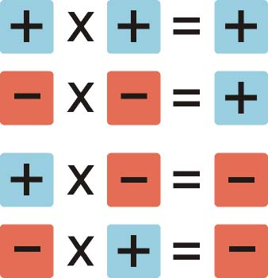

Ejemplos de cada ley de los signos:_____________________________________________________________________________________________________________________________________________________________________________________

- Da ejemplos de estas leyes tomando como base lo que se expone.
Caso | Ejemplos | Da tus propios ejemplos con resultados y procesos claros
Números de igual signo: Cuando dos números tiene igual signo se debe sumar y conservar el signo. | - 3 + – 8 = – 11 ( sumo y conservo el signo)  - 12 + 25 = 37 ( sumo y conservo el signo)
Números con distinto signo: Cuando dos números tienen distinto signo se debe restar y conservar el signo del número que tiene mayor valor absoluto (recuerda que el valor absoluto son unidades de distancia, lo cual significa que se debe considerar el número sin su signo). | - 7 + 12 = 5 (tener 12 es lo mismo que tener +12, por lo tanto, los números son de distinto signo y se deben restar: 12 – 7 = 5 ¿con cuál signo queda? El valor absoluto de –7 es 7 y el valor absoluto de +12 es 12, por lo tanto, el número que tiene mayor valor absoluto es el 12; debido a esto el resultado es un número positivo).  - 5 + – 51 = – 46 ( es negativo porque el 51 tiene mayor valor absoluto)  – 14 + 34 = 20
Para restar dos números o más, es necesario realizar dos cambios de signo (uno después del otro) porque de esta manera la resta se transforma en suma y se aplican las reglas mencionadas anteriormente. Son dos los cambios de signo que deben hacerse:  a) Cambiar el signo de la resta en suma y  b) Cambiar el signo del número que está a la derecha del signo de operación por su signo contrario | - –3 – 10 = –3 + – 10 = –13 ( signos iguales se suma y conserva el signo)  - 19 – – 16 = 19 + + 16 = 19 + 16 = 35

